Приложение № 1
к Документации об аукционе

Проект договора аренды

Договор № _____
аренды муниципального имущества,
находящегося в оперативном управлении

г. Зеленогорск «___»__________ 20___г.

Администрация ЗАТО г. Зеленогорск, именуемая в дальнейшем «Арендодатель», в лице Главы ЗАТО г. Зеленогорск Сперанского Михаила Викторовича, действующего на основании Устава и распоряжения _______________________, с одной стороны, и ______
_____________________________________________________________________________,
(для юридических лиц указываются полное наименование, организационно-правовая форма, основной государственный регистрационный номер (ОГРН), идентификационный номер налогоплательщика, место нахождения; для индивидуальных предпринимателей – фамилия, имя, отчество, основной государственный регистрационный номер индивидуального предпринимателя (ОГРНИП)
в лице ________________________________, действующего на основании _____________, именуемое (-ый -ая) в дальнейшем «Арендатор», с другой стороны, именуемые в дальнейшем «Стороны», на основании результатов определения Арендатора путем проведения аукциона в электронной форме (извещение №__________________, Протокол от ______ №___________) заключили настоящий Договор (далее – Договор) о нижеследующем:

1. ПРЕДМЕТ ДОГОВОРА
1.1. Арендодатель предоставляет в аренду, а Арендатор принимает во временное пользование (в аренду) за определенную Договором плату следующее муниципальное имущество:
- комнаты № 42, 43, общей площадью 66,9 кв.м., находящиеся в помещении № 1 (подвал) здания «Здание администрации города», расположенного по адресу: Россия, Красноярский край, г. Зеленогорск, ул. Мира, д.15 (далее – Имущество).
Балансовая стоимость Имущества, рассчитанная от общей площади здания и общей балансовой стоимости здания, составляет 250 871 руб. 70 коп.
Сведения об Имуществе указаны в Выписке из Единого государственного реестра недвижимости об объекте недвижимости от 15.12.2022 № КУВИ-001/2022-223513953 (Приложение № 3 Договору) и в выкипировке из технического паспорта нежилого здания «Здание администрации города», расположенного по адресу: Красноярский край, г. Зеленогорск, ул. Мира, д. 15 (Приложение № 2 Договору).
1.2. Имущество является муниципальной собственностью муниципального образования город Зеленогорск Красноярского края и находиться в оперативном управлении у Арендодателя.
Право оперативного управления Арендодателя на Имущество зарегистрировано в Едином государственном реестре недвижимости от 05.03.2013 № 24-24-13/001/2013-434, что подтверждается Выпиской из Единого государственного реестра недвижимости об объекте недвижимости от 15.12.2022 № КУВИ-001/2022-223513953.
1.3. Цель использования Имущества: организация общественного питания муниципальных служащих и работников Администрации ЗАТО г. Зеленогорск, работников муниципальных учреждений, расположенных в здании Администрации ЗАТО г. Зеленогорск, а также посетителей Администрации ЗАТО г. Зеленогорск.
1.4. Арендодатель гарантирует, что на момент заключения Договора Имущество свободно от прав и обязательств третьих лиц.

2. СРОК ДЕЙСТВИЯ ДОГОВОРА
2.1. Срок аренды составляет 5 (Пять) лет и устанавливается с даты подписания акта приема-передачи.
2.2. Окончание срока действия Договора не освобождает Стороны от ответственности за невыполнение или ненадлежащее выполнение взятых на себя обязательств.

3. ПОРЯДОК ПЕРЕДАЧИ ИМУЩЕСТВА
3.1. Арендодатель передает, а Арендатор принимает Имущество по акту приема-передачи, который подписывается Сторонами в течение 5 (пяти) рабочих дней со дня, следующего за днем подписания Договора, с одновременной передачей ключей и иных принадлежностей к Имуществу.
Акт приема-передачи является приложением № 1 к Договору.
3.2. При расторжении Договора Арендатор возвращает Арендодателю Имущество, а также освобождает Имущество в день подписания акта приема-передачи.
3.3. Обязанности Арендатора при расторжении Договора:
3.3.1. Возвратить Имущество в день подписания акта приема-передачи в состоянии пригодном для дальнейшего использования, при этом Имущество не должно быть хуже того состояния, в котором оно было передано во владение и (или) пользование с учетом нормального износа.
3.3.2. Освободить Имущество в день подписания акта приема-передачи с одновременной передачей ключей и иных принадлежностей к Имуществу.

4. ПРАВА И ОБЯЗАННОСТИ СТОРОН
4.1. Арендодатель имеет право:
4.1.1. Осуществлять контроль за использованием по назначению и сохранностью Имущества, в том числе осматривать Имущество на предмет соблюдения Арендатором условий Договора и требований законодательства Российской Федерации.
4.1.2. Требовать устранения допущенных Арендатором нарушений условий Договора путем направления в его адрес соответствующих требований согласно пункту 9.3 Договора.
4.1.3. Ограничивать доступ Арендатора к Имуществу:
- в случае невнесения платежей, предусмотренных Договором, более 1 (одного) месяца до полного погашения задолженности;
- в случае начала работ по перепланировке и (или) переустройству, реконструкции, капитальному ремонту Имущества без письменного согласия Арендодателя на указанные виды работ.
Ограничение доступа Арендатору к Имуществу осуществляется путем изъятия ключей от Имущества в течение 3 (трех) рабочих дней со дня, следующего за днем вручения Арендатору предупреждения об ограничении в доступе Арендатора к Имуществу, врученного Арендатору согласно пункту 9.3 Договора.
Передача ключей от Имущества осуществляется по акту изъятия.
4.1.5. Отказаться от Договора (исполнения Договора):
- в случае, если Арендатор более 3 (трех) раз подряд по истечении установленного Договора срока платежа не вносит арендную плату;
- при принятии решения об использовании Имущества в иных целях.
В случае одностороннего отказа от Договора (исполнения Договора) Арендодатель направляет Арендатору согласно пункту 9.3 Договора уведомление об отказе от Договора (исполнения Договора) не позднее чем за 1 (один) месяц до отказа от Договора (исполнения Договора).
4.2. Арендодатель обязуется:
4.2.1. Не совершать действий, препятствующих Арендатору пользоваться Имуществом в установленном Договором порядке, за исключением случаев, предусмотренных Договором, либо нарушающих его условия.
4.3. Арендатор имеет право:
4.3.1. Пользоваться Имуществом в соответствии с условиями Договора и законодательством Российской Федерации.
4.3.2. Пользоваться местами общего пользования (комнатами № 35, 36, 37, 38, 39), находящимися в помещении 2 (подвал) здания «Здание администрации города», расположенного по адресу: Россия, Красноярский край, г. Зеленогорск, ул. Мира, д. 15 (далее – места общего пользования).
4.4. Арендатор обязуется:
4.4.1. Использовать Имущество исключительно по назначению, указанному в пункте 1.3 Договора.
4.4.2. Содержать Имущество в исправном техническом и санитарном состоянии, а также, за счет собственных средств выполнять все противопожарные мероприятия, предусмотренные законодательством Российской Федерации, и предписания соответствующих контрольно-надзорных органов, в том числе в сфере пожарной безопасности, полученные в процессе использования Имущества.
4.4.3. Заключить договор с Арендодателем на возмещение коммунальных, эксплуатационных и иных расходов по содержанию Имущества в течение 5 (пяти) рабочих дней с момент подписания настоящего договора.
Возмещать Арендодателю коммунальные, эксплуатационные и иные расходы по содержанию Имущества пропорционально занимаемой Арендатором площади (далее – расходы на содержание).
4.4.4. Производить за свой счет в течение срока аренды текущий ремонт Имущества, при этом проведение текущего ремонта не является основанием для снижения арендной платы на размер произведенных Арендатором расходов.
4.4.5. Соблюдать при использовании Имущества законодательство Российской Федерации, в том числе не совершать действий, способствующих возникновению угрозы причинения вреда жизни, здоровью граждан, нарушению экологических и иных норм и правил.
4.4.6. Получить письменное согласие Арендодателя на проведение в Имуществе перепланировки и (или) переустройства, реконструкции, капитального ремонта не менее чем за 30 (тридцать) календарных дней до даты планируемого проведения указанных работ.
4.4.7. Не производить перепланировку и (или) переустройство, реконструкцию, капитальный ремонт Имущества без получения письменного согласия Арендодателя.
4.4.8. Обеспечить представителям Арендодателям беспрепятственный доступ для осуществления контрольных мероприятий в соответствии с муниципальными правовыми актами г. Зеленогорска.
4.4.9. Обеспечить представителям организаций, обслуживающих Имущество, а также аварийным службам беспрепятственный доступ для устранения аварийных ситуаций в любое время суток.
4.4.10. Обеспечить уборку помещения, являющегося предметом настоящего Договора.
4.4.11. Согласовать с Арендодателем график работы.
4.4.12. Не передавать свои права и обязанности по Договору другому лицу (перенаем), а также отдавать арендные права в залог и вносить их в качестве вклада в уставный капитал хозяйственных товариществ и обществ или паевого взноса в производственный кооператив.

5. ПЛАТЕЖИ И РАСЧЕТЫ ПО ДОГОВОРУ
5.1. За пользованием Имуществом Арендатор уплачивает арендную плату в соответствии с Договором.
5.2. Размер арендной платы определен по результатам аукциона на основании _____________________________________________________________________________.
Размер арендной платы за 1 (один) месяц составляет ___________ (_______________________________________________) рублей ___ копеек (без учета налога на добавленную стоимость (далее - НДС).
НДС уплачивается в случаях и порядке, предусмотренном законодательством Российской Федерации.
5.3. Обязательство по оплате арендной платы возникает с даты подписания акта приема-передачи.
5.4. Оплата арендной платы производится в твердой сумме платежей ежемесячно не позднее 10 числа текущего месяца, по следующим реквизитам:
Получатель: Управление Федерального казначейства по Красноярскому краю (Зеленогорск л/с 04193001840).
ИНН 2453004800, КПП 245301001
Банк получателя: ОТДЕЛЕНИЕ КРАСНОЯРСК БАНКА РОССИИ//УФК по Красноярскому краю г. Красноярск
БИК 010407105
Единый казначейский счет (ЕКС): 40102810245370000011
Номер казначейского счета: 03100643000000011900
Код по ОКТМО: 04737000
Код бюджетной классификации: 018 11105034040000 120.
5.5. Арендатор выписывает счет-фактуру за аренду Имущества самостоятельно.
5.6. Размер ежемесячной арендной платы изменяется в одностороннем порядке по требованию Арендодателя и без внесения соответствующих изменений или дополнений в Договор на максимальный размер уровня инфляции, установленный в федеральном законе о федеральном бюджете на очередной финансовый год и плановый период, который применяется ежегодно по состоянию на начало очередного финансового года начиная с года, следующего за годом, в котором заключен Договор. Оплата Арендатором арендной платы в новом размере осуществляется с начала очередного финансового года на основании уведомления, направленного Арендодателем Арендатора, согласно пункту 9.3 Договора. При отсутствии уведомления о расчете арендной платы на новый срок Арендатор не освобождается от обязанности перечисления арендной платы согласно расчету за предыдущий период с обязательным последующим перерасчетом арендной платы в соответствии с действующим законодательством.

6. ОТВЕТСТВЕННОСТЬ СТОРОН
6.1. За нарушение условий настоящего Договора Стороны несут ответственность, предусмотренную законодательством Российской Федерации.
6.2. Ответственность Арендодателя:
6.2.1.Арендодатель не отвечает за недостатки переданного в аренду Имущества, которые были им оговорены при заключении настоящего Договора или были заранее известны Арендатору либо должны были быть обнаружены Арендатором во время осмотра Имущества при заключении Договора или передаче Имущества в аренду по акту приема-передачи.
6.3. Ответственность Арендатора:
6.3.1. При неуплате Арендатором арендной платы в сроки и порядке, указанные в пунктах 5.2 – 5.4 Договора, Арендодатель осуществляет начисление пени.
Пеня начисляется за каждый день просрочки исполнения обязательств по арендной платы, начиная со дня, следующего за днем истечения установленного Договором срока исполнения обязательства.
Пеня устанавливается Договором в размере одной трехсотой действующей на дату уплаты пеней ключевой ставки, установленной Центральным банком Российской Федерации, от неуплаченной в срок суммы арендной платы.
6.3.2. Если Имущество, переданное Арендатору в аренду после окончания действия Договора, возвращается Арендодателю в состоянии худшем, чем до того состояния, в котором оно было передано во владение и (или) пользование с учетом нормального износа, Арендатор возмещает Арендодателю фактически причиненный ущерб.
6.3.3. В случае грубого нарушения Арендатором положений Договора, а именно использование Имущества в целом или его части с существенным нарушением Договора, существенным ухудшением состояния Имущества, Арендодатель имеет право выставить Арендатору штраф в размере 10 (десять) процентов размера ежемесячной арендной платы.
6.3.4. В случае утраты Имущества по вине или грубой неосторожности Арендатора, Арендатор возмещает Арендодателю убытки в соответствии с законодательством Российской Федерации.
6.3.5. Уплата Арендатором неустойки, установленной Договором, не освобождает Арендатора от выполнения возложенных на него обязательств по Договору и устранения нарушений.
6.4. Стороны не отвечают по долгам и обязательствам друг друга, не связанным с исполнением Договора.

7. ИЗМЕНЕНИЕ И РАСТОРЖЕНИЕ ДОГОВОРА
7.1. В случае уклонения Арендатора от подписания акта приема-передачи в пользование (в аренду) в течение установленного срока Договором считается не заключенным.
7.2. Изменение и дополнение условий Договора по соглашению Сторон и в одностороннем порядке не допускается, за исключением случаев, предусмотренных законодательством Российской Федерации.
7.3. Договор прекращает свое действие:
- в связи с ______________________________________________________________;
(ликвидацией Арендатора в день ликвидации Арендатора, смерти Арендатора)
- в связи с расторжением Договора.
7.4. Договор может быть досрочно расторгнут судом по требованию Арендодателя в следующих случаях:
- в случае, когда Арендатор пользуется Имуществом с существенным нарушением условий Договора или назначения Имущества, либо с неоднократными нарушениями;
- в случае, когда Арендатор существенно ухудшает состояние Имущества;
- в случае, когда Арендатор более 2 (двух) раз подряд по истечении установленного Договором срока платежа не вносит арендную плату;
- в случае, когда Арендатор не возмещает Арендодателю расходы на содержание, указанные в пункте 4.4.3 Договора, более 2 (двух) раз подряд;
- в случае, когда Арендатор не производит ремонт, обязанность по проведению которого возложена на него Договором.
7.5. Стороны вправе отказаться от Договора (исполнения Договора) в любое время, предупредив о своем намерении другую сторону не менее чем за 30 (тридцать) календарных дней согласно пункту 9.3 Договора.
7.6. Договор считается расторгнутым при одностороннем отказе от Договора (исполнения Договора) в случаях, предусмотренных законодательством Российской Федерации.

8. РАЗРЕШЕНИЕ СПОРОВ
8.1. В случае возникновения споров и разногласий по Договору Стороны примут меры к их разрешению путем переговоров.
8.2. Стороны предусматривают претензионный порядок урегулирования споров, срок рассмотрения претензий не более 10 (десяти) календарных дней со дня получения претензии от другой Стороны.
8.3. Претензионные письма направляются Сторонами согласно пункту 9.3 Договора.
8.4. Если Стороны не придут к соглашению, то споры подлежат разрешению в соответствии с законодательством Российской Федерации в Арбитражном суде Красноярского края.

9. ПРОЧИЕ УСЛОВИЯ
9.1. Взаимоотношения сторон, не урегулированные Договором, регламентируются законодательством Российской Федерации.
9.2. В случае изменения организационно-правовой формы, наименования, места нахождения, почтового (фактического) адреса и других сведений, а также смены руководителя, банковских реквизитов одной из Сторон, данная Сторона в течение 5 (пяти) рабочих дней должна сообщить, согласно пункту 9.3 Договора, об этом другой Стороне и представить заверенные копии решений (согласований) о государственной регистрации данных изменений (если данные изменения влекут за собой необходимость государственной регистрации).
9.3. Любая корреспонденция, которую одна Сторона направляет другой Стороне в соответствии с Договором, направляется в письменной форме почтой или в форме электронного документа, подписанного уполномоченным лицом с использованием усиленной квалифицированной электронной подписи, предусмотренной Федеральным законом от 06.04.2011 № 63-ФЗ «Об электронной подписи».
Если иное не предусмотрено законодательством Российской Федерации или Договором, любая корреспонденция, связанная с Договором, будет считаться надлежащим образом доставленной Стороной другой Стороне и полученной ею, если она передана нарочно лично уполномоченному представителю другой Стороны под расписку либо направлена другой Стороне по почте заказным письмом с уведомлением о вручении по адресу Стороны, указанному в контракте, а также телеграммой, либо посредством факсимильной связи, либо по адресу электронной почты, либо с использованием иных средств связи и доставки корреспонденции, обеспечивающих фиксирование такого уведомления и получение Стороной, в адрес которой она направлена.
Корреспонденция считается доставленной Стороне также в случаях, если:
- Сторона отказалась от получения корреспонденции и этот отказ зафиксирован организацией почтовой связи;
- несмотря на почтовое уведомление Сторона не явилась за получением направленной корреспонденции, о чем организация почтовой связи уведомила отправителя;
- корреспонденция не вручена в связи с отсутствием Стороны по указанному адресу, о чем организация почтовой связи уведомила отправителя.
9.4. Договор вступает в юридическую силу с даты его государственной регистрации в установленном законом порядке. Стороны настоящим договорились распространить положения Договора на отношения Сторон, возникшие в период с даты подписания Договора до даты его государственной регистрации.
9.5. Расходы по государственной регистрации Договора, а также дополнительных соглашений к нему возлагаются на Арендатора.
9.6. Договор составлен в 3 (трех) экземплярах, имеющих равную юридическую силу, по одному экземпляру для каждой из Сторон и один экземпляр предоставляется в орган, осуществляющий государственную регистрацию прав на недвижимое имущество.
9.7. Приложения, указанные в контракте, являются его неотъемлемой частью:
Приложение № 1 – акт приема-передачи;
Приложение № 2 – выкипировка из технического паспорта нежилого здания «Здание администрации города», расположенного по адресу: Красноярский край, г. Зеленогорск, ул. Мира, д. 15;
Приложение № 3 – выписка из Единого государственного реестра недвижимости об объекте недвижимости от 15.12.2022 № КУВИ-001/2022-223513953.

8. РЕКВИЗИТЫ СТОРОН:
Арендодатель: Арендатор:
Администрация ЗАТО г. Зеленогорск
Местонахождение: 663690, Красноярский край,
г. Зеленогорск, ул. Мира, д.15.
Почтовый адрес: 663690, Красноярский край,
г. Зеленогорск, ул. Мира, д.17, а/я 96.
ИНН 2453004800, КПП 245301001
Финансовое управление Администрации ЗАТО г. Зеленогорск (Администрация ЗАТО г. Зеленогорск л/с 03193D49830)
казначейский счет 03231643047370001900
ОТДЕЛЕНИЕ КРАСНОЯРСК БАНКА РОССИИ//УФК по Красноярскому краю г. Красноярск
Единый казначейский счет (ЕКС): 40102810245370000011
БИК 010407105
ОКПО 08632283 ОКТМО 04737000001
GLAVA@admin.zelenogorsk.ru
т. 8(391-69) 95-108, 95-166 (бухг.)
__________________ /Сперанский М.В./  Подпись | _________________ /_________________/  Подпись

Приложение № 1
к договору аренды муниципального имущества,
находящегося в оперативном управлении
№ ________ от __________20___ года

Акт
приема-передачи

г. Зеленогорск «___»__________ 20___г.

Администрация ЗАТО г. Зеленогорск, именуемая в дальнейшем «Арендодатель», в лице Главы ЗАТО г. Зеленогорск Сперанского Михаила Викторовича, действующего на основании Устава и распоряжения _______________________, с одной стороны, и ______
_____________________________________________________________________________,
(для юридических лиц указываются полное наименование, организационно-правовая форма, основной государственный регистрационный номер (ОГРН), идентификационный номер налогоплательщика, место нахождения; для индивидуальных предпринимателей – фамилия, имя, отчество, основной государственный регистрационный номер индивидуального предпринимателя (ОГРНИП)
в лице ________________________________, действующего на основании _____________, именуемое (-ый -ая) в дальнейшем «Арендатор», с другой стороны, именуемые в дальнейшем «Стороны», составили настоящий акт о нижеследующем:

1. Арендодатель в соответствии с договором аренды муниципального имущества, находящегося в оперативном управлении от _____________№____________ передал в аренду (во временное владение и пользование за плату) Арендатору следующее муниципальное имущество:
- комнаты № 42, 43, общей площадью 66,9 кв.м., находящиеся в помещении № 1 (подвал) здания «Здание администрации города», расположенного по адресу: Россия, Красноярский край, г. Зеленогорск, ул. Мира, д.15 (далее – Имущество).
2. Цель использования Имущества: организация общественного питания сотрудников, а также посетителей Администрации ЗАТО г. Зеленогорск и подведомственных учреждений.
3. Техническое состояние Имущества на момент его передачи Арендатору соответствует требованиям эксплуатации, санитарной и пожарной безопасности.
4. Претензий у Арендатора к Арендодателю по передаваемому Имуществу не имеется.
5. Настоящий Акт составлен в форме электронного документа, подписан электронно-цифровыми подписями Сторон и имеет для них одинаковую юридическую силу.

Передал: Принял:
Арендодатель: Арендатор:

Приложение № 2
к договору аренды муниципального имущества,
находящегося в оперативном управлении
№ ________ от __________20___ года

Выкипировка из технического паспорта нежилого здания «Здание администрации города», расположенного по адресу: Красноярский край, г. Зеленогорск, ул. Мира, д. 15

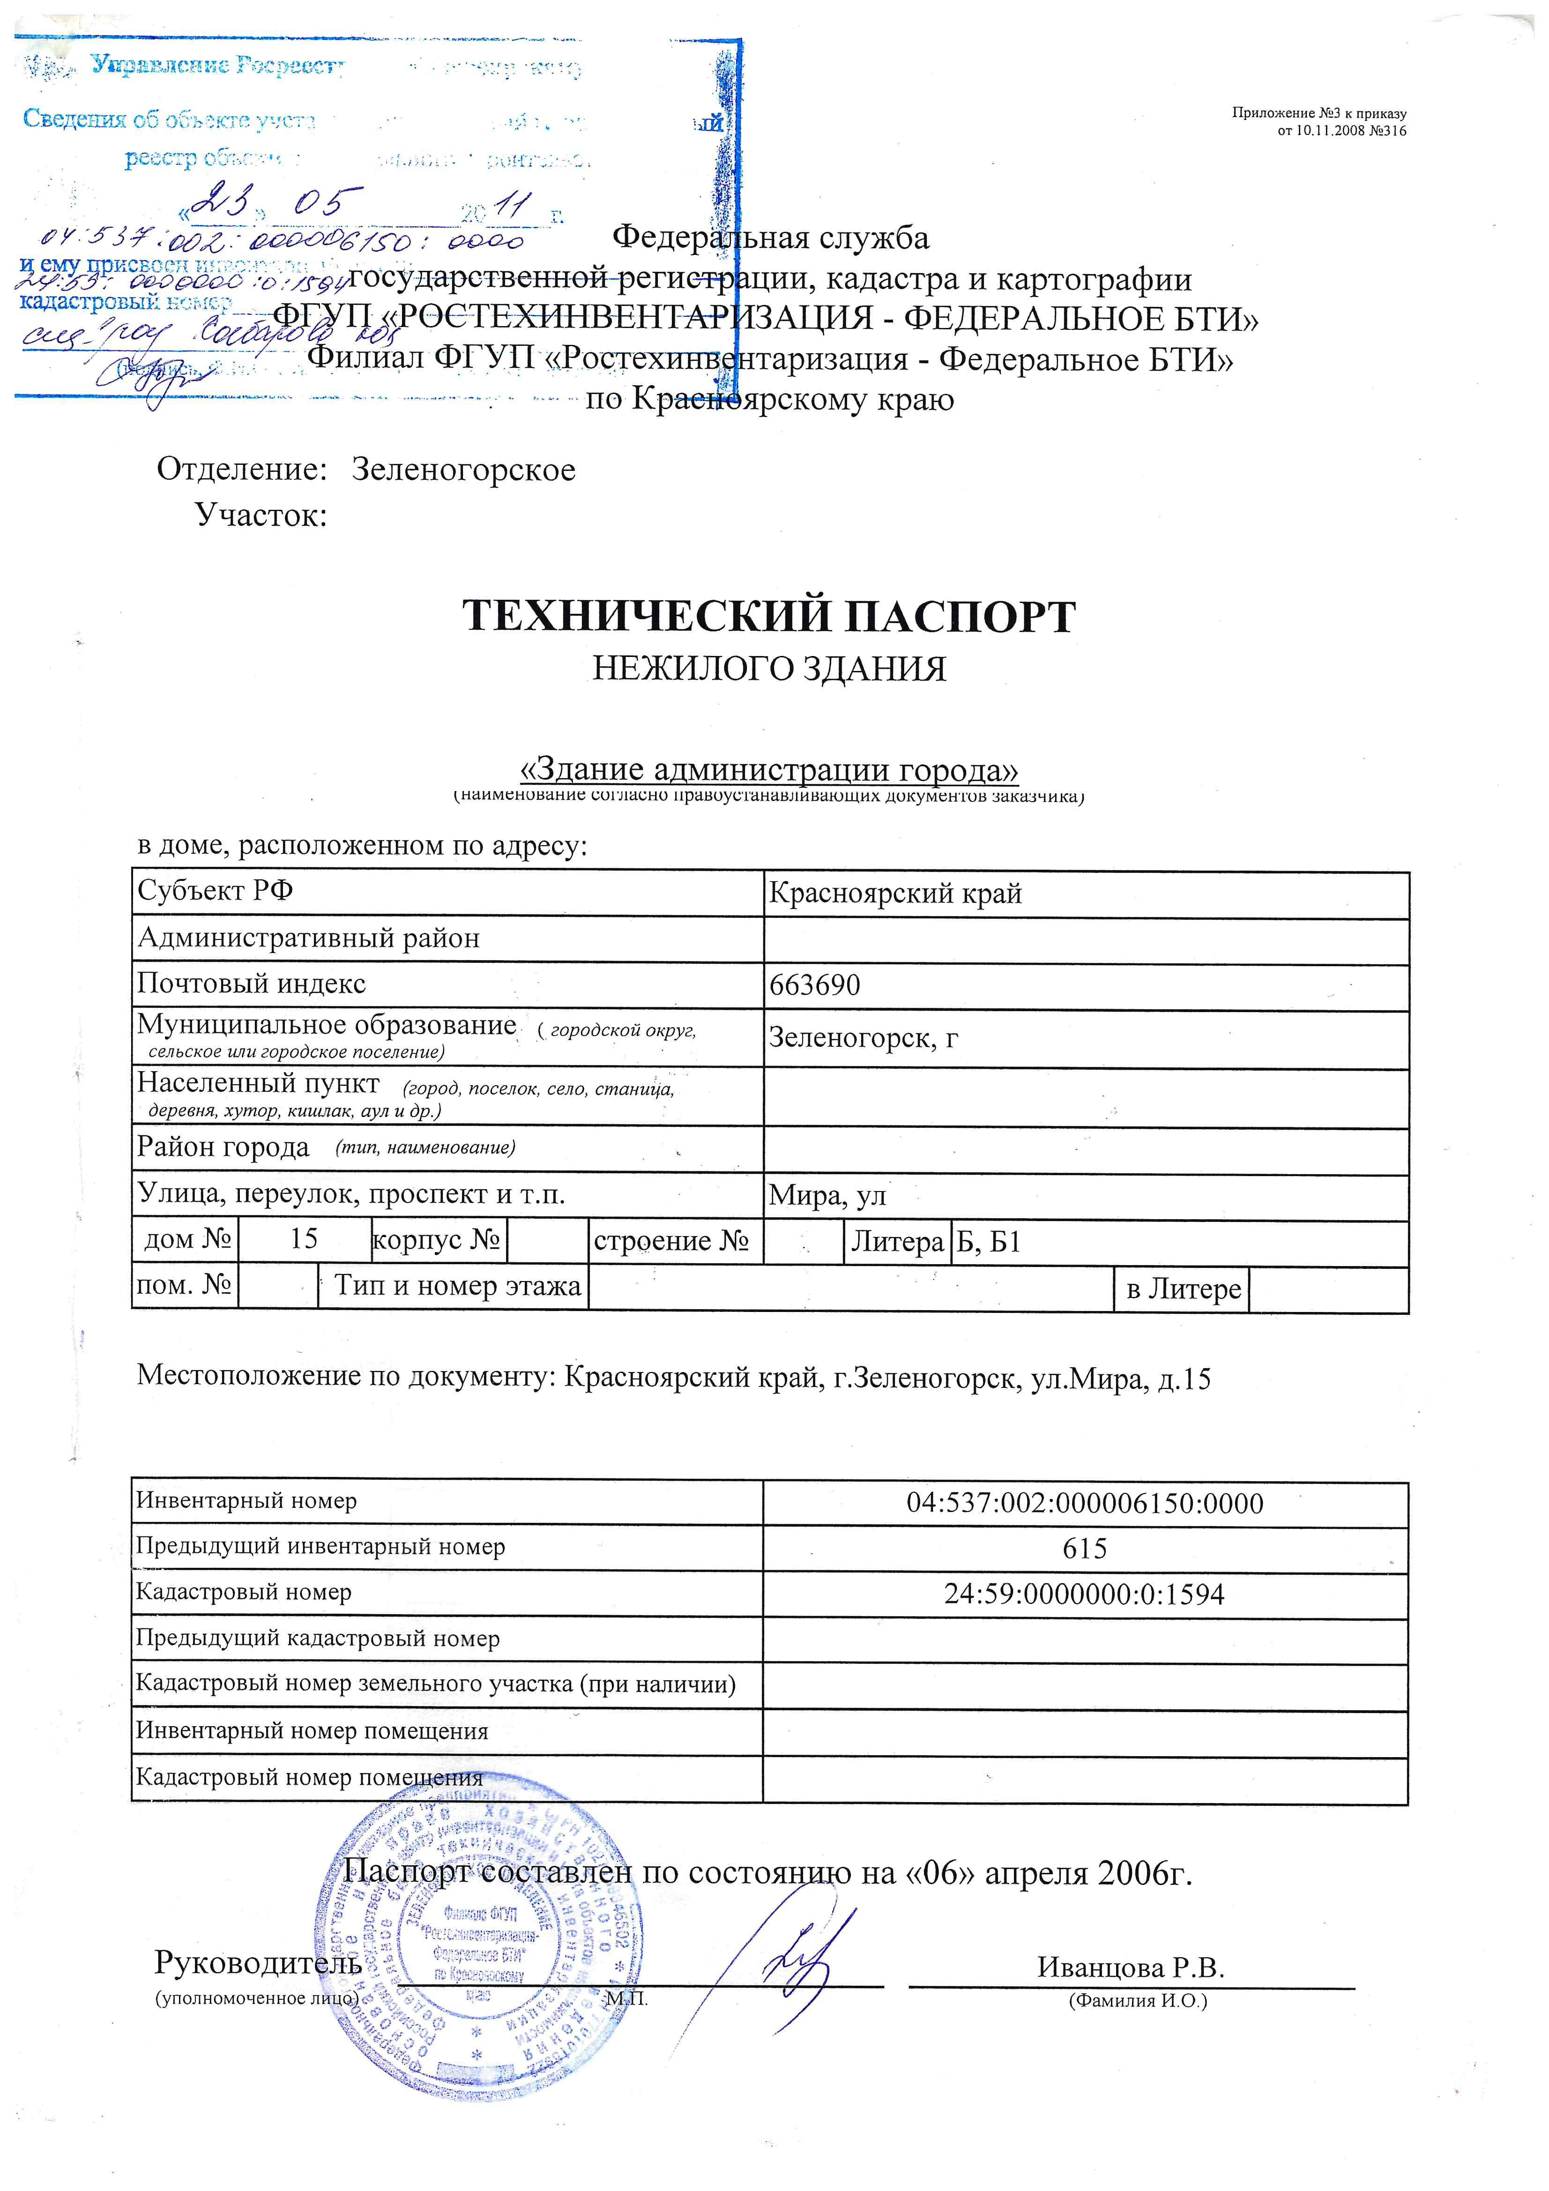

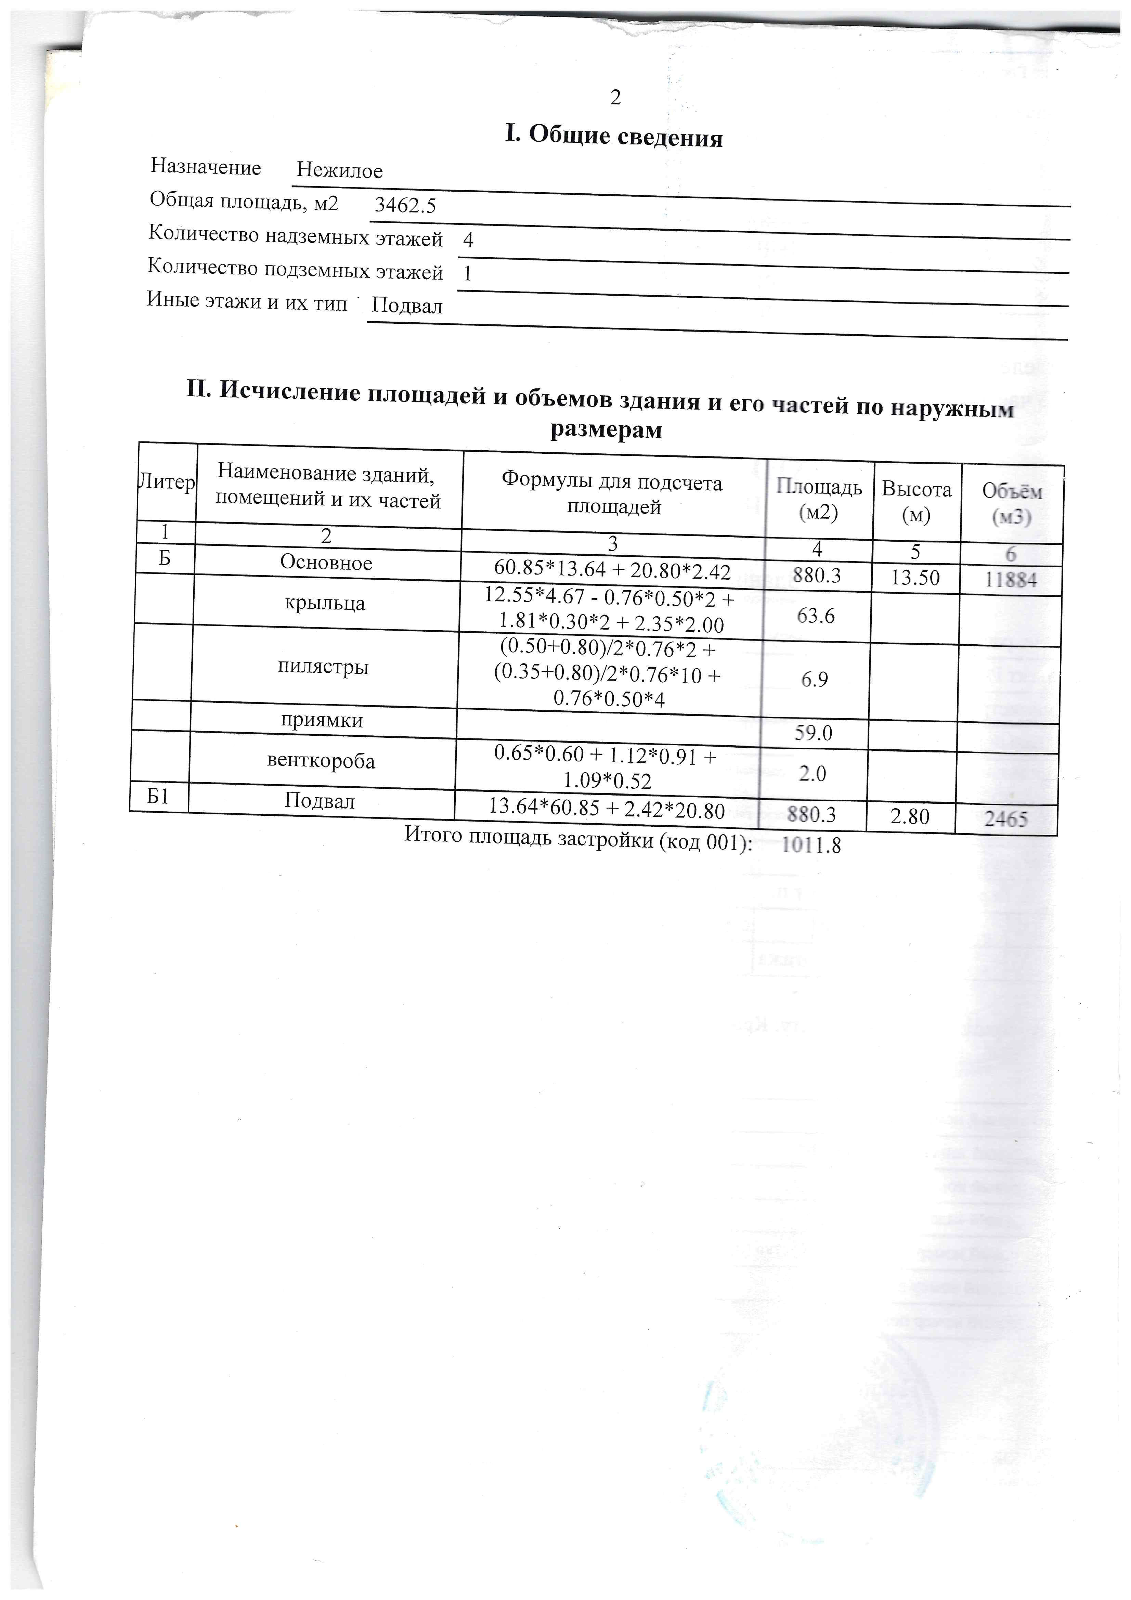

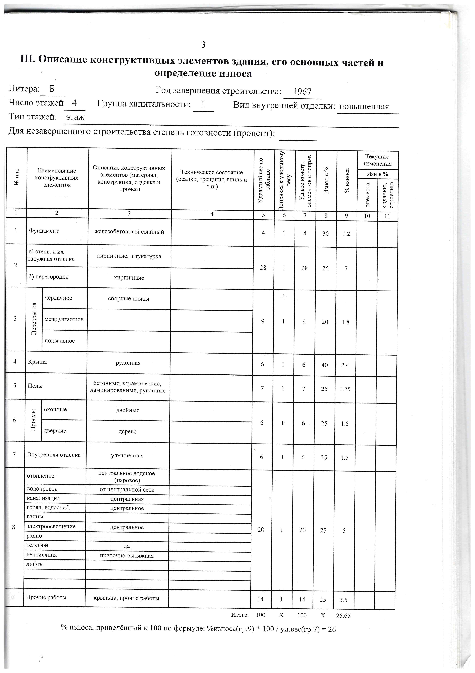

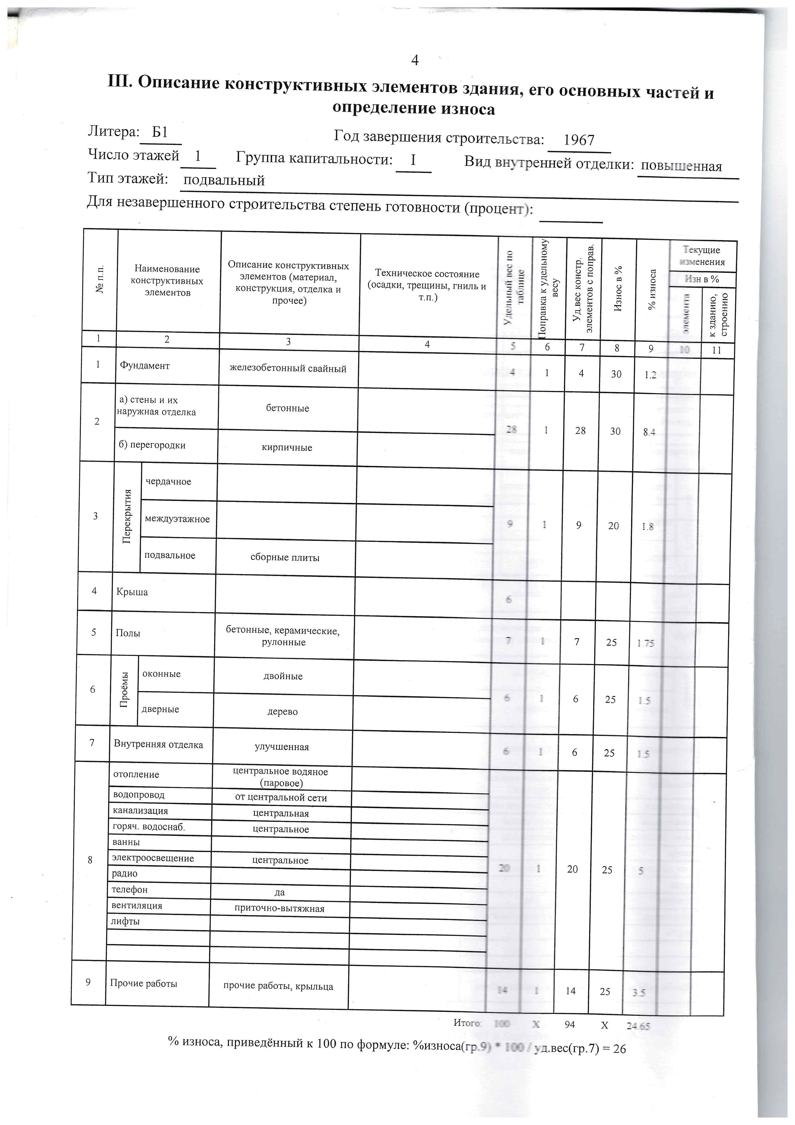

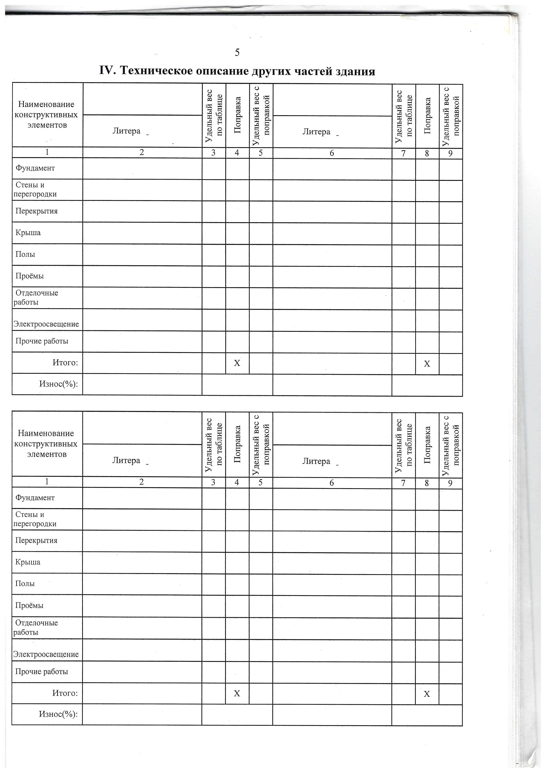

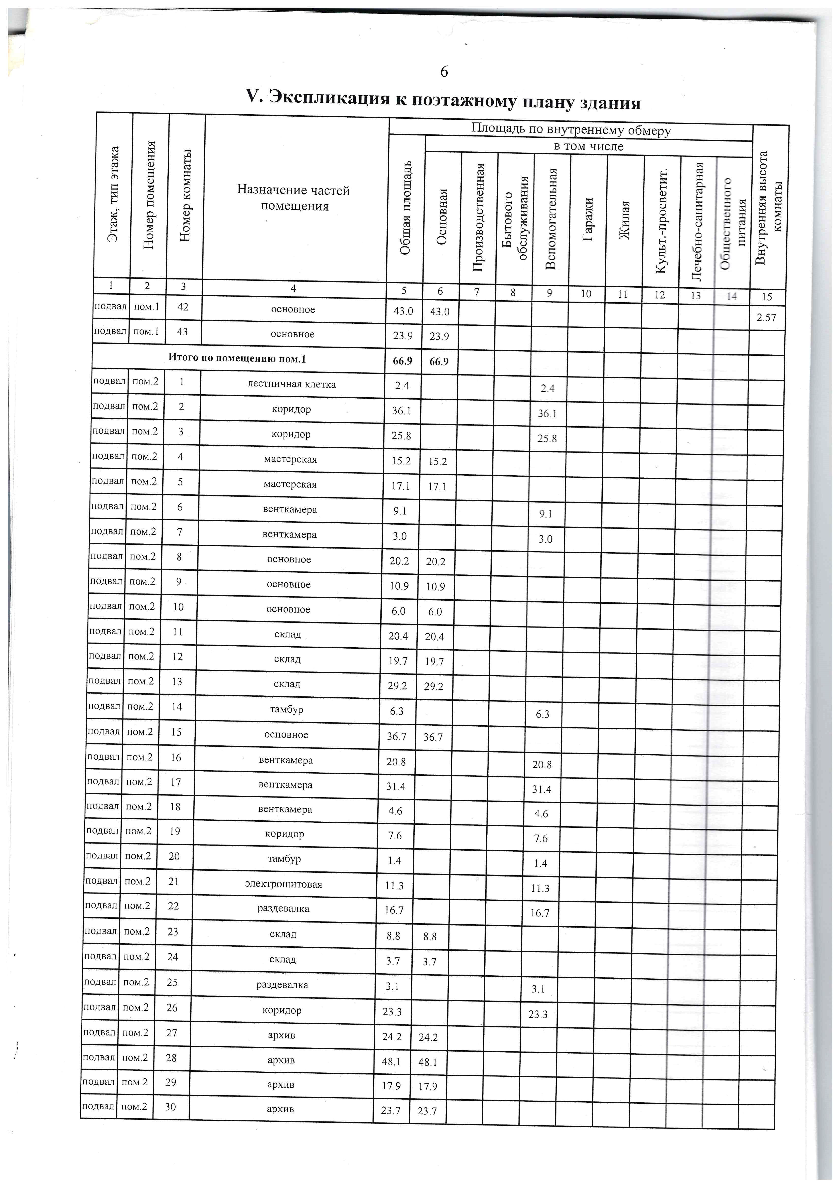

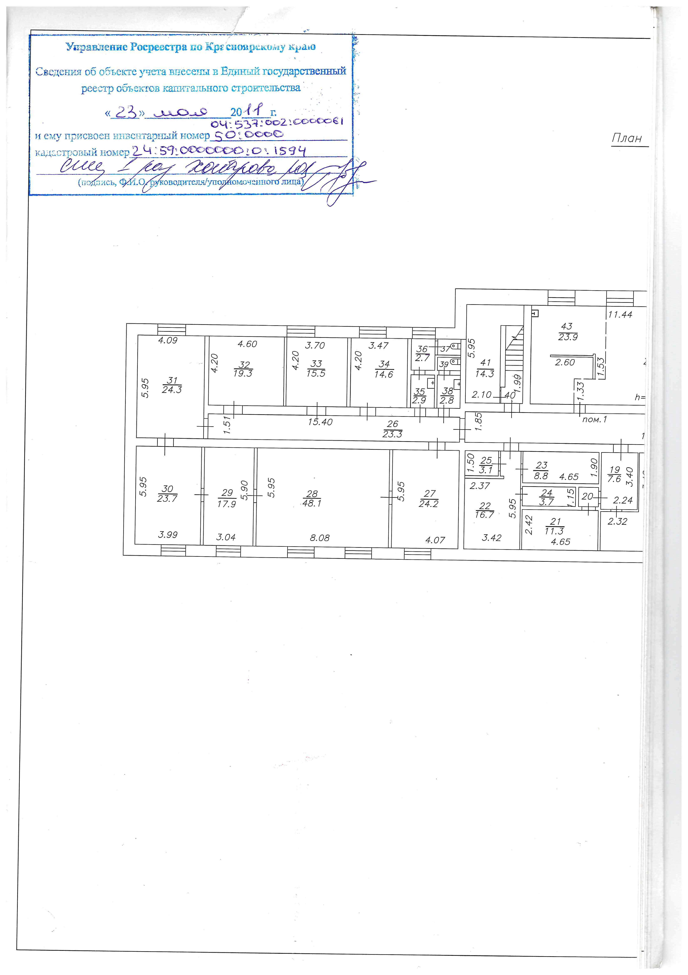

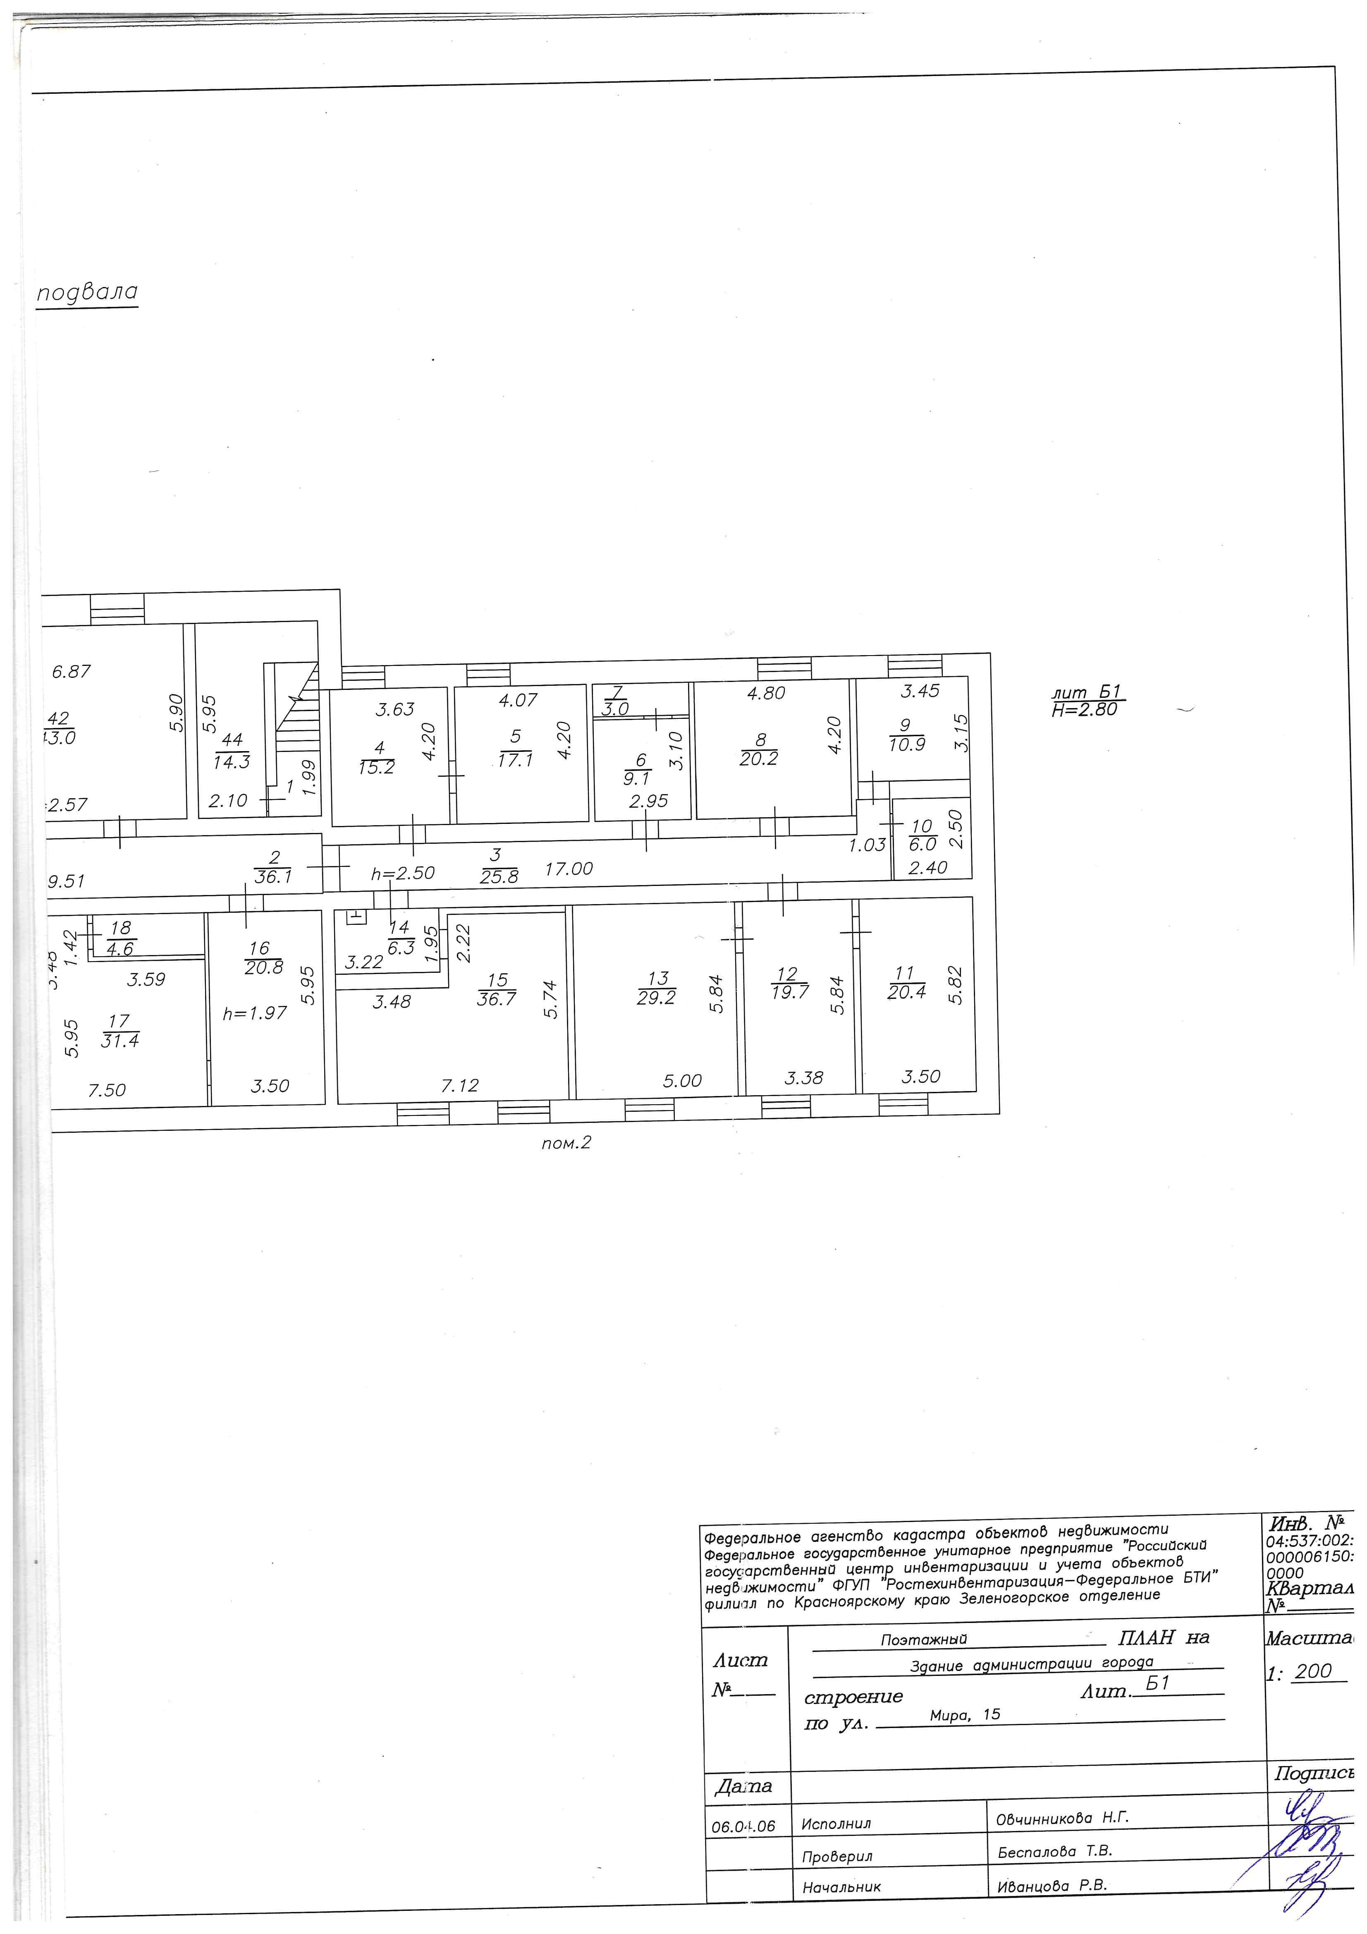
Приложение № 3
к договору аренды муниципального имущества,
находящегося в оперативном управлении
№ ________ от __________20___ года
